Perancangan Sistem Rekomendasi Rute Evakuasi Tsunami Berbasis Agen Cerdas di BPBD Kota Banda Aceh
Laporan Kecerdasan Buatan


Created By
Kelompok [18]

NIM 12S24010 | Artha Liebe Siregar
NIM 12S24016 | Boy Harendy
NIM 12S24044 | Dianita Lorensia Br Ginting

Fakultas Informatika dan Teknik Elektro
S1 Sistem Informasi
2026/2027

ABSTRAK
Laporan ini menggabungkan hasil perancangan Milestone 1 dengan pengembangan Milestone 2 untuk prototipe sistem pendukung keputusan evakuasi tsunami di Kota Banda Aceh. Milestone 1 memodelkan jaringan evakuasi sebagai graf berbobot dan mengevaluasi Uniform Cost Search (UCS) serta A*. Milestone 2 berfokus pada submasalah alokasi titik bahaya kepada truk dan shelter menggunakan Algoritma Genetika (Genetic Algorithm/GA), dengan penalti untuk pelanggaran kapasitas truk, batas waktu evakuasi, dan kapasitas shelter.
Solver menggunakan kromosom integer, tournament selection, crossover satu titik, mutasi, dan elitisme. Pengujian otomatis mencakup model graf, pemuatan data, operator GA, fungsi fitness, dan kasus ekstrem. Benchmark standar memakai populasi 50 individu, 50 generasi, seed awal 42, dan tiga pengulangan. Waktu rata-rata pada mesin pengujian adalah 0,0207 detik untuk skala kecil (3 truk, 2 titik bahaya) dan 0,0521 detik untuk skala besar (15 truk, 10 titik bahaya).
Hasil ini menunjukkan bahwa prototipe dapat menjalankan eksperimen alokasi pada dua ukuran input. Namun, enam dari sepuluh titik bahaya pada skala besar adalah baris sintetis. Komentar dalam data loader juga menandai koordinat, demand, dan kapasitas sebagai placeholder yang perlu diverifikasi. Kromosom saat ini belum merepresentasikan urutan kunjungan truk; karena itu hasil belum menjadi solusi Vehicle Routing Problem (VRP) lengkap dan tidak membuktikan pengurangan kemacetan atau waktu evakuasi di lapangan.
Kata kunci: Banda Aceh, evakuasi tsunami, alokasi armada, Algoritma Genetika, optimasi berkendala.

BAB 1

PENDAHULUAN

- Latar Belakang dan Profil BPBD Banda Aceh
BPBD Kota Banda Aceh merupakan instansi pemerintah daerah yang bertanggung jawab atas mitigasi dan penanggulangan bencana di wilayah pesisir Kota Banda Aceh. Kota ini memiliki risiko tinggi terhadap gempa dan tsunami, mengingat sejarah bencana tsunami tahun 2004 yang menimbulkan kerugian besar bagi masyarakat dan infrastruktur. Dalam upaya mitigasi, BPBD mengoperasikan sistem peringatan dini berbasis sirene yang tersebar di beberapa titik strategis kota, seperti kawasan Jalan Cut Mutia, Taman Putroe Phang, Kantor Camat Baiturrahman, Indrapuri, Keutapang, dan Kilometer Nol. Selain itu, instansi ini juga menyediakan peta jalur evakuasi tsunami yang dikelompokkan berdasarkan sektor wilayah kota, mulai dari Sektor A hingga E. Meskipun sistem tersebut telah tersedia, pendekatan yang digunakan masih bersifat statis dan belum sepenuhnya mampu memberikan rekomendasi rute yang adaptif terhadap kondisi real-time saat bencana terjadi.
- Alur Proses Saat Ini (As-Is)
- Sensor gempa dari BMKG atau lembaga terkait mendeteksi potensi tsunami, lalu BPBD Kota Banda Aceh menerima peringatan dini.
- Petugas BPBD mengaktifkan sirene peringatan dini di titik-titik strategis di kota.
- Warga merujuk pada peta evakuasi statis per sektor untuk menentukan arah evakuasi menuju shelter atau dataran tinggi terdekat.
- Peta evakuasi yang digunakan masih bersifat statis dan seragam untuk semua kondisi, sehingga belum dapat menyesuaikan rekomendasi rute secara real-time berdasarkan kondisi yang berubah, seperti jalur yang rusak, kepadatan massa, atau hambatan lalu lintas.
- Petugas lapangan harus berkoordinasi secara manual saat muncul kendala di lapangan, seperti kemacetan atau jalur yang terputus. Kegiatan simulasi dan uji sirene rutin dilakukan secara berkala, tetapi bersifat latihan dan belum menjadi sistem rekomendasi rute adaptif yang berjalan secara real-time.
- Pain Points
- Rute evakuasi bersifat statis dan tidak responsif terhadap kondisi real-time peta jalur evakuasi per sektor hanya memberikan panduan umum, sehingga tidak dapat menyesuaikan rekomendasi saat situasi berubah.
- Belum ada personalisasi rute berdasarkan lokasi individu warga dalam satu sektor dapat memiliki kebutuhan rute yang berbeda tergantung kondisi di lapangan, namun peta yang digunakan sama untuk semua.
- Potensi penumpukan massa pada jalur yang populer banyak warga cenderung memilih jalur yang sama, sehingga terjadi bottleneck dan memperlambat proses evakuasi.
- Risiko jalur yang berubah tidak terdeteksi secara otomatis jalur yang rusak akibat gempa, longsor, atau kerusakan infrastruktur tidak selalu terupdate dalam peta, sehingga dapat mengarahkan warga ke jalur yang berbahaya.
- Ketergantungan pada keputusan manual proses pengambilan keputusan dan koordinasi masih dilakukan secara manual, padahal waktu evakuasi tsunami sangat terbatas dan memerlukan respon yang cepat.
- Justifikasi AI (Search-based Agent)
Proses evakuasi yang saat ini masih bergantung pada sirene dan peta statis tidak mampu memproses secara simultan tiga variabel kritis, yaitu jarak, risiko jalur, dan kepadatan massa, dalam hitungan detik. Oleh karena itu, diperlukan sebuah agen cerdas berbasis algoritma pencarian (search-based agent) yang dapat memodelkan jaringan jalur evakuasi sebagai graf berbobot dan menghitung rute paling aman dan paling cepat dari titik bahaya menuju shelter terdekat. Dengan pendekatan ini, rekomendasi dapat diperbarui secara dinamis sesuai perubahan kondisi jalur, sehingga proses evakuasi menjadi lebih efektif dan responsif dibandingkan pendekatan manual yang masih bersifat statis.
- Kontribusi Milestone 1 terhadap Milestone 2
Milestone 1 membangun fondasi sistem evakuasi tsunami dengan memodelkan jaringan jalan sebagai graf berbobot dan mengevaluasi algoritma Uniform Cost Search (UCS) serta A* untuk mencari jalur dengan biaya minimum. Fondasi tersebut tetap digunakan sebagai konteks pada Milestone 2.
Milestone 2 memperluas permasalahan dari pencarian satu jalur menjadi submasalah keputusan yang dibatasi, yaitu menentukan penugasan titik bahaya kepada truk dan menentukan shelter tujuan dengan mempertimbangkan demand, kapasitas truk, kapasitas shelter, serta batas waktu evakuasi 20 menit.

BAB 2

SPESIFIKASI PEAS dan ANALISIS LINGKUNGAN TUGAS
- PEAS Specification
- Performance Measure (P)
- Total waktu evakuasi dari titik bahaya ke shelter (dalam menit).
- Persentase warga yang berhasil mencapai shelter sebelum estimasi waktu tsunami tiba.
- Minimisasi jarak tempuh rute (meter/km).
- Minimisasi skor risiko kumulatif sepanjang rute (akumulasi bobot risiko jalur yang dilalui).
- Tingkat distribusi beban jalur (menghindari satu jalur menampung terlalu banyak orang sekaligus).
- Environment (E)
- Jaringan jalan/jalur evakuasi Kota Banda Aceh yang dimodelkan sebagai graf.
- Sistem peringatan dini BMKG (waktu dan estimasi kedatangan tsunami).
- Data kondisi infrastruktur jalur secara real-time (aman atau rusak).
- Data kepadatan pejalan kaki dan kendaraan per jalur.
- Lokasi serta kapasitas shelter atau titik kumpul evakuasi.
- Actuators (A)
- Menampilkan rekomendasi rute evakuasi kepada warga melalui aplikasi atau notifikasi.
- Melakukan reroute otomatis saat kondisi jalur berubah, seperti rusak atau padat.
- Menandai dan memperbarui status sebuah jalur sebagai “tidak aman” dalam sistem.
- Mengirim prioritas alert ke petugas lapangan di titik jalur kritis.
- Sensors (S)
- Lokasi awal atau titik bahaya warga (GPS).
- Status kondisi jalur secara real-time (dari laporan lapangan, sensor IoT, atau BPBD).
- Data kepadatan lalu lintas per jalur.
- Estimasi waktu kedatangan tsunami dari BMKG.
- Status okupansi atau kapasitas shelter saat ini.
- Analisis Sifat Lingkungan Tugas
- Partially Observable (bukan Fully Observable)
Agen tidak memiliki akses penuh terhadap seluruh kondisi kota secara real-time. Status kerusakan jalur, kepadatan warga di titik tertentu, atau posisi pasti setiap individu tidak selalu tersedia secara instan dan akurat. Oleh karena itu, agen bergantung pada sensor dan laporan yang mungkin mengalami keterlambatan atau ketidaklengkapan data.

- Stochastic (bukan Deterministic)
Hasil dari suatu aksi tidak selalu pasti. Misalnya, rekomendasi rute yang diberikan mungkin tidak dipatuhi oleh warga, atau kondisi jalur dapat berubah secara tiba-tiba akibat longsor, kemacetan, atau gangguan lain di luar prediksi model.

- Sequential (bukan Episodic)
Keputusan rute yang direkomendasikan pada satu waktu akan memengaruhi kondisi berikutnya, seperti kepadatan jalur dan ketersediaan shelter. Dengan demikian, keputusan agen tidak berdiri sendiri, melainkan saling memengaruhi dalam rangkaian peristiwa yang berkelanjutan.

- Dynamic (bukan Static)
Lingkungan terus berubah selama agen bekerja. Kondisi jalur, kepadatan massa, dan waktu tersisa sebelum tsunami tiba bergerak secara dinamis, sehingga agen harus mempertimbangkan perubahan tersebut secara terus-menerus dan tidak boleh mengasumsikan bahwa dunia tetap diam.

- Discrete (bukan Continuous)
Ruang keadaan dimodelkan sebagai graf dengan node yang mewakili titik, persimpangan, atau shelter, serta edge yang mewakili segmen jalur. Aksi yang dipilih agen juga berasal dari himpunan pilihan yang terbatas dan bersifat diskrit, bukan ruang koordinat kontinu secara tak terbatas.

- Multi-agent
Terdapat banyak warga yang bergerak secara bersamaan dan saling memengaruhi. Kepadatan jalur dipengaruhi oleh keputusan kolektif banyak individu, sementara petugas lapangan BPBD juga mengambil tindakan dalam lingkungan yang sama. Oleh karena itu, tugas ini memiliki karakter multi-agent.

- Perluasan Permasalahan pada Milestone 2
Pada Milestone 1, agen berfokus pada pencarian rute dari titik bahaya menuju shelter dengan mempertimbangkan biaya jalur. Pada Milestone 2, keputusan diperluas menjadi keputusan alokasi sumber daya. Sistem tidak hanya menentukan jalur, tetapi juga menentukan titik bahaya yang dilayani oleh setiap truk dan shelter tujuan yang dipilih oleh truk.
Perluasan ini memperkenalkan beberapa parameter baru, yaitu jumlah pengungsi atau demand pada setiap titik bahaya, kapasitas setiap truk, kapasitas setiap shelter, waktu tempuh dari titik bahaya ke shelter, dan batas waktu evakuasi 20 menit. Parameter tersebut digunakan untuk mengevaluasi kelayakan kandidat solusi. Ruang lingkup Milestone 2 tetap berupa prototipe berbasis matriks waktu. Sistem belum mengoptimalkan urutan kunjungan kendaraan dan belum terhubung langsung dengan sensor operasional BPBD, GPS warga, feed BMKG, atau okupansi shelter secara real-time.

BAB 3

RUANG KEADAAN dan ALGORITMA PENELUSURAN
Pada tahap ini, permasalahan evakuasi tsunami di Kota Banda Aceh dimodelkan sebagai masalah pencarian pada ruang keadaan berbasis graf. Setiap titik lokasi yang relevan, seperti zona bahaya pesisir, persimpangan jalan, dan shelter evakuasi, direpresentasikan sebagai simpul atau node dalam graf. Setiap segmen jalan antarlokasi dianggap sebagai edge yang memiliki bobot berupa jarak, tingkat risiko, dan kepadatan lalu lintas. Dengan pendekatan ini, masalah evakuasi dapat direpresentasikan secara formal dalam bentuk 5-tupel, yaitu $\left(X , A , T , G , C\right)$.
- Formulasi Formal 5-Tupel
State space atau $X$ merupakan himpunan diskrit seluruh titik lokasi geografis yang relevan, termasuk zona bahaya pesisir, persimpangan utama, dan shelter evakuasi. Dalam studi kasus ini, state space terdiri dari 15 titik lokasi, yang mencakup empat titik bahaya, delapan titik persimpangan, dan empat titik shelter. Action space atau $A$ terdiri atas aksi transisi yang memungkinkan perpindahan dari state saat ini $u$ ke state tetangga $v$ melalui segmen jalan yang valid. Secara formal, aksi tersebut dapat dinyatakan sebagai $A\left(u\right)=\left\{MoveTo\left(v\right)∣\left(u , v\right)∈E\right\}$.
Transition model atau $T$ adalah fungsi deterministik yang memetakan suatu aksi ke state berikutnya. Jika agen memilih untuk bergerak dari state $u$ ke state $v$, maka hasil transisi tersebut dinyatakan sebagai $T\left(u , MoveTo\left(v\right)\right)=v$. Dengan kata lain, setiap gerakan menuju simpul tetangga menimbulkan transisi yang pasti dan jelas. Goal test atau $G$ digunakan untuk menentukan apakah suatu state merupakan tujuan akhir, yaitu shelter aman. Dalam model ini, $G\left(u\right)=True$ jika $u∈SHELTERS$, sehingga semua shelter diperlakukan sebagai state tujuan yang mengindikasikan keberhasilan evakuasi.
Path cost atau $C$ merupakan biaya transisi dari satu state ke state lain. Biaya ini tidak hanya didasarkan pada jarak fisik, tetapi juga memperhitungkan faktor risiko jalur dan kemacetan. Secara matematis, biaya transisi dirumuskan sebagai:
$$C\left(u , v\right)=distance_km×\left(1+risk_factor\right)×\left(1+congestion_factor\right)$$
Dengan formula ini, jalur yang semakin jauh, semakin berisiko, dan semakin padat akan memiliki biaya yang lebih besar. Oleh karena itu, agent dapat memilih jalur yang paling optimal berdasarkan kombinasi jarak, keamanan, dan kapasitas jalur.
- Hasil Implementasi Graf
Berdasarkan hasil eksekusi program, struktur graf evakuasi yang dibangun memiliki karakteristik sebagai berikut:
- State space $X$ terdiri dari 15 titik lokasi geografis.
- Action space $A$ terdiri dari 40 transisi terarah, yang setara dengan 20 ruas jalan dua arah.
- Transition model $T$ bersifat deterministik, karena setiap aksi bergerak dari satu node ke node tetangga menghasilkan state tertentu.
- Goal test $G$ memiliki 4 shelter tujuan, yaitu Escape Building Lambung, Escape Building Alue Deah, Museum Tsunami, dan Dataran Tinggi Mata Ie.
- Total kapasitas shelter yang tersedia adalah 25.700 jiwa.
- Biaya langkah $C$ dihitung berdasarkan kombinasi jarak, risiko, dan kemacetan pada setiap ruas jalur.
Hasil output program menunjukkan bahwa model graf ini dapat merepresentasikan jaringan evakuasi secara realistis. Simpul-simpul yang termasuk kategori hazard mewakili zona berisiko tinggi, sementara simpul shelter mewakili titik aman yang menjadi tujuan evakuasi. Seluruh ruas jalan diberi bobot biaya yang merepresentasikan tingkat kesulitan dan resiko perjalanan. Dengan demikian, model ini cocok digunakan sebagai basis perhitungan jalur evakuasi optimal.
- Interpretasi Hasil
Hasil pada tabel graf menunjukkan bahwa hubungan antar simpul membentuk pola jaringan yang memungkinkan banyak kemungkinan rute evakuasi. Setiap jalur memiliki biaya yang berbeda, misalnya jalur dari Ulee_Lheue ke Alue_Deah_Junction memiliki biaya 2.856, sementara jalur dari Lambung_Junction ke Escape_Building_Lambung memiliki biaya 0.720. Perbedaan ini menunjukkan bahwa ada jalur yang lebih aman dan efisien dibanding jalur lain. Kondisi ini sangat penting dalam konteks agen cerdas, karena agen dapat memilih jalur dengan biaya minimum sesuai dengan kriteria keamanan, efisiensi waktu, dan kapasitas shelter.
Selain itu, keberadaan shelter dengan kapasitas besar seperti Dataran_Tinggi_Mata_Ie menjadikan titik tersebut sebagai tujuan yang sangat relevan untuk evakuasi massal. Hal ini juga menunjukkan bahwa problem evakuasi tsunami tidak hanya mengenai jarak terpendek, tetapi juga mencakup kombinasi dari waktu, keamanan jalur, dan kapasitas shelter. Oleh karena itu, model graf berbobot ini merupakan representasi yang sesuai untuk diterapkan dalam algoritma pencarian optimal seperti Uniform Cost Search atau A* Search.
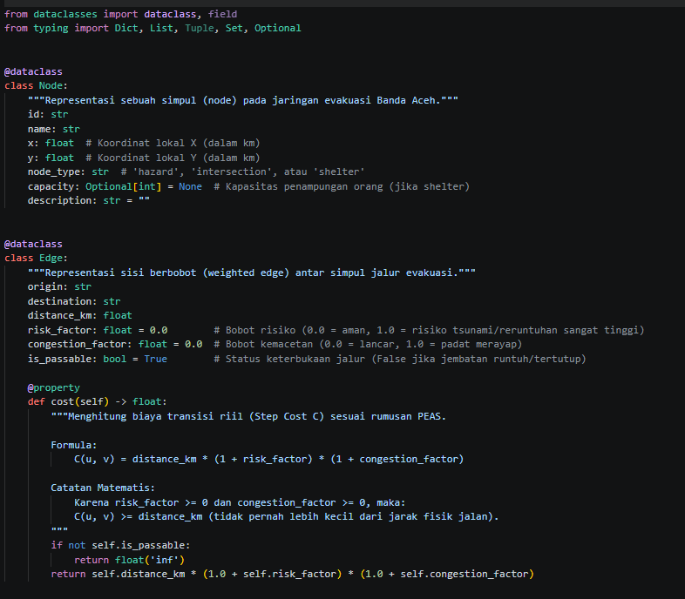
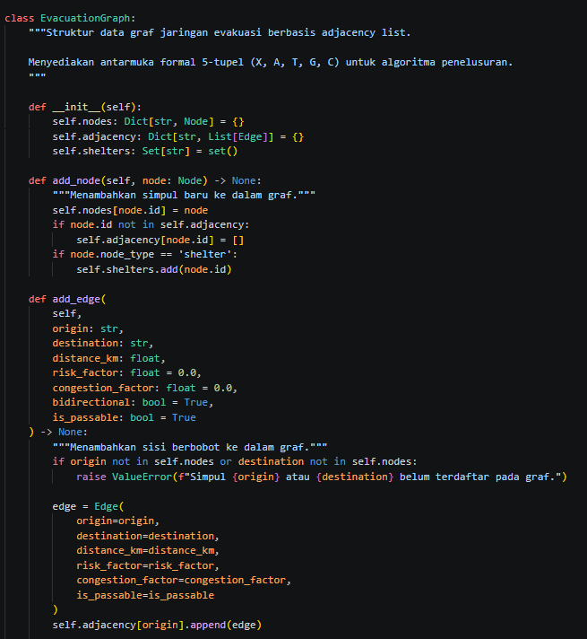

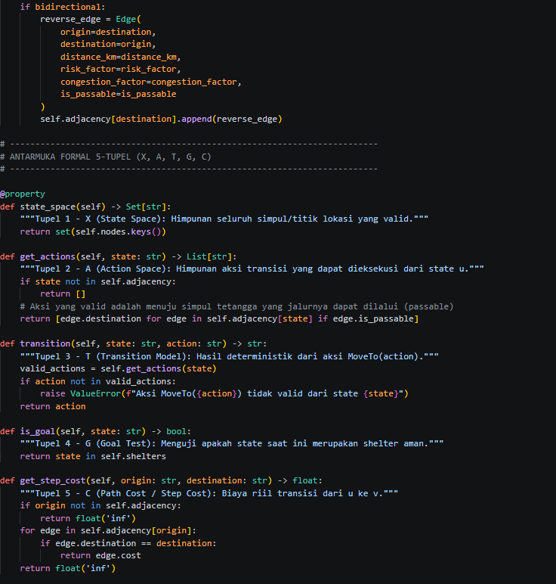
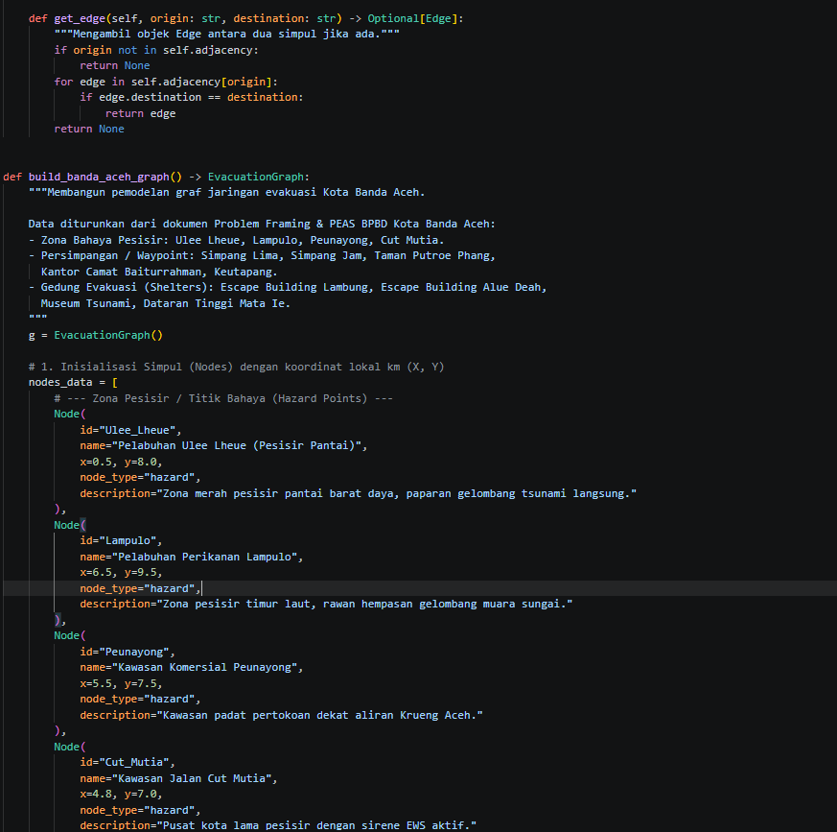

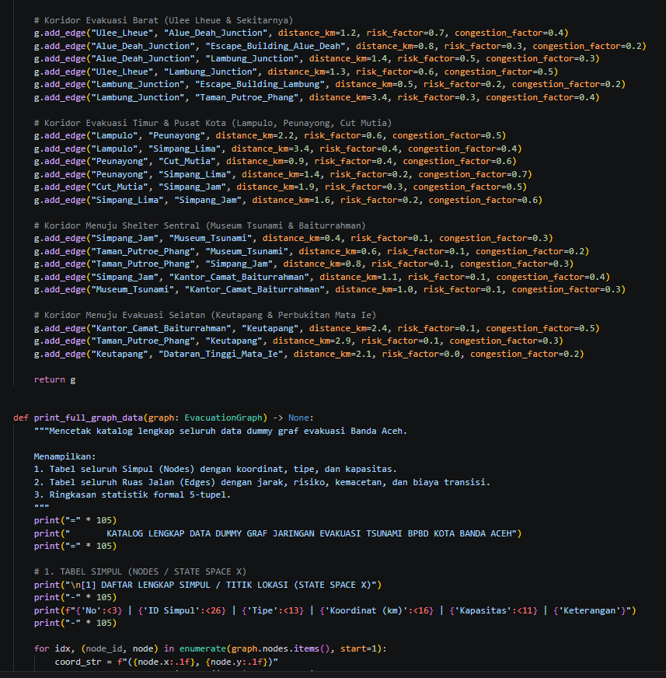

HASIL RUN:
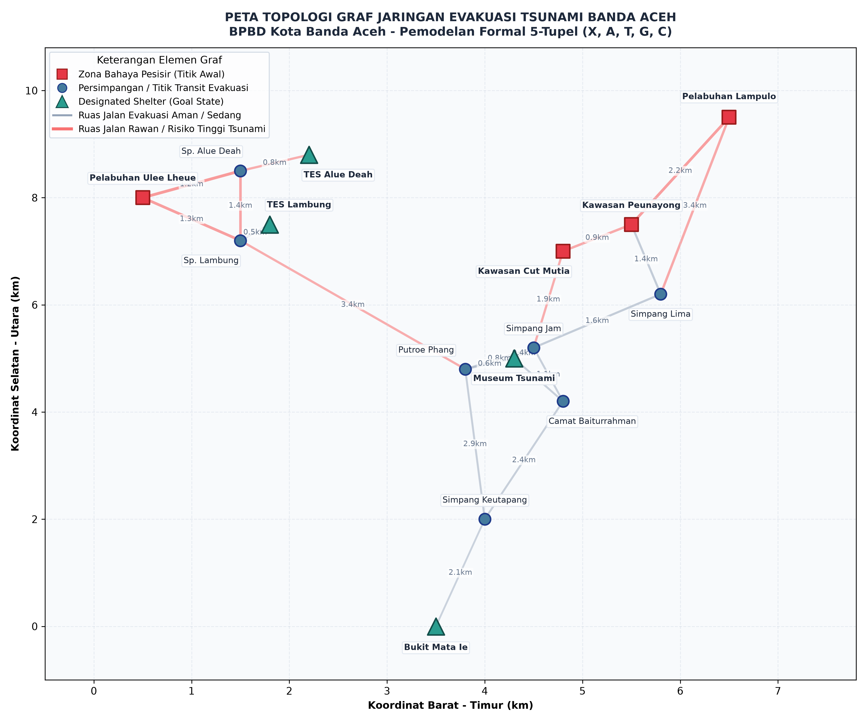
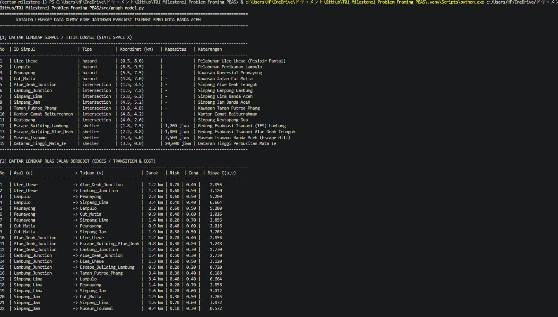
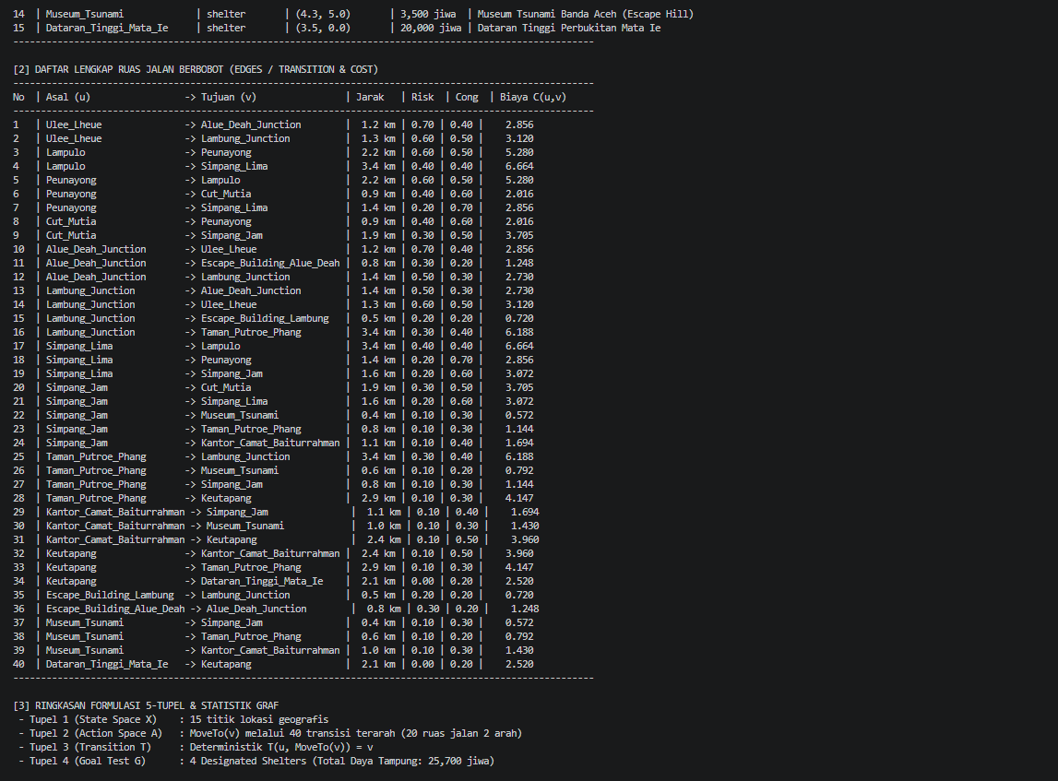

- Hasil Implementasi Graf
Berdasarkan hasil eksekusi program, struktur graf evakuasi yang dibangun memiliki karakteristik sebagai berikut:
- State space $X$ terdiri dari 15 titik lokasi geografis.
- Action space $A$ terdiri dari 40 transisi terarah, yang setara dengan 20 ruas jalan dua arah.
- Transition model $T$ bersifat deterministik, karena setiap aksi bergerak dari satu node ke node tetangga menghasilkan state tertentu.
- Goal test $G$ memiliki 4 shelter tujuan, yaitu Escape Building Lambung, Escape Building Alue Deah, Museum Tsunami, dan Dataran Tinggi Mata Ie.
- Total kapasitas shelter yang tersedia adalah 25.700 jiwa.
- Biaya langkah $C$ dihitung berdasarkan kombinasi jarak, risiko, dan kemacetan pada setiap ruas jalur.
Hasil output program menunjukkan bahwa model graf ini dapat merepresentasikan jaringan evakuasi secara realistis. Simpul-simpul yang termasuk kategori hazard mewakili zona berisiko tinggi, sementara simpul shelter mewakili titik aman yang menjadi tujuan evakuasi. Seluruh ruas jalan diberi bobot biaya yang merepresentasikan tingkat kesulitan dan resiko perjalanan. Dengan demikian, model ini cocok digunakan sebagai basis perhitungan jalur evakuasi optimal.
- Interpretasi Hasil
Hasil pada tabel graf menunjukkan bahwa hubungan antar simpul membentuk pola jaringan yang memungkinkan banyak kemungkinan rute evakuasi. Setiap jalur memiliki biaya yang berbeda, misalnya jalur dari Ulee_Lheue ke Alue_Deah_Junction memiliki biaya 2.856, sementara jalur dari Lambung_Junction ke Escape_Building_Lambung memiliki biaya 0.720. Perbedaan ini menunjukkan bahwa ada jalur yang lebih aman dan efisien dibanding jalur lain. Kondisi ini sangat penting dalam konteks agen cerdas, karena agen dapat memilih jalur dengan biaya minimum sesuai dengan kriteria keamanan, efisiensi waktu, dan kapasitas shelter.
Selain itu, keberadaan shelter dengan kapasitas besar seperti Dataran_Tinggi_Mata_Ie menjadikan titik tersebut sebagai tujuan yang sangat relevan untuk evakuasi massal. Hal ini juga menunjukkan bahwa problem evakuasi tsunami tidak hanya mengenai jarak terpendek, tetapi juga mencakup kombinasi dari waktu, keamanan jalur, dan kapasitas shelter. Oleh karena itu, model graf berbobot ini merupakan representasi yang sesuai untuk diterapkan dalam algoritma pencarian optimal seperti Uniform Cost Search atau A* Search.
- Keterkaitan Model Graf dengan Optimasi Alokasi Armada
Model graf pada Milestone 1 menjadi dasar untuk memahami jaringan evakuasi dan biaya perpindahan antarlokasi. Pada Milestone 2, informasi jaringan tersebut digunakan sebagai konteks untuk memperoleh waktu tempuh dari titik bahaya menuju shelter.
Perbedaannya adalah tujuan optimasi. Pada Milestone 1, algoritma UCS dan A* mencari jalur dengan biaya minimum pada graf. Pada Milestone 2, Algoritma Genetika tidak menggantikan model graf, tetapi digunakan untuk memilih kombinasi penugasan titik bahaya, truk, dan shelter berdasarkan waktu, kapasitas, serta penalti pelanggaran batasan.

BAB 4

ALGORITMA PENCARIAN dan FUNGSI HEURISTIK

Pada bab ini dijelaskan implementasi algoritma pencarian yang digunakan untuk menghasilkan rute evakuasi optimal pada jaringan graf Kota Banda Aceh. Model yang dibangun sebelumnya telah merepresentasikan permasalahan evakuasi sebagai graf berbobot dengan state space, action space, transition model, goal test, dan path cost. Selanjutnya, agar proses pencarian lebih efisien, diterapkan fungsi heuristik dalam algoritma A* Search serta dilakukan evaluasi terhadap kualitas hasil dan efisiensi komputasi.
- Fungsi Heuristik
Heuristik yang digunakan pada sistem ini adalah jarak Euclidean minimum dari suatu simpul ke shelter terdekat. Fungsi ini didefinisikan sebagai:
$$h\left(n\right)=\min_{g∈SHELTERS}EuclideanDistance\left(n , g\right)$$
Dengan pendekatan ini, setiap node dalam graf dihitung estimasi biaya menuju tujuan berdasarkan jarak garis lurus ke shelter terdekat. Heuristik ini dipilih karena relatif sederhana, cepat dihitung, dan sesuai dengan struktur geografis jaringan evakuasi. Selain itu, nilai heuristik tersebut bersifat admissible, yaitu tidak pernah melebih-lebihkan biaya rute optimal yang sesungguhnya.
Secara matematis, sifat admissible dapat dinyatakan sebagai:
$$h\left(n\right)≤h^{*}\left(n\right)$$
di mana $h^{*}\left(n\right)$ adalah biaya aktual optimal dari node $n$ menuju shelter tujuan. Pada sistem ini, fungsi heuristik menggunakan jarak Euclidean karena jarak lurus selalu lebih kecil atau sama dengan panjang rute aktual di jalan, sehingga tidak melebihi biaya riil yang dibutuhkan.
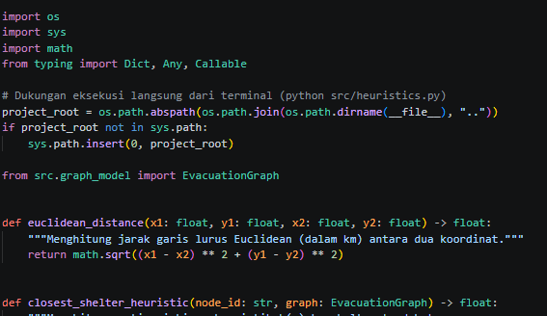
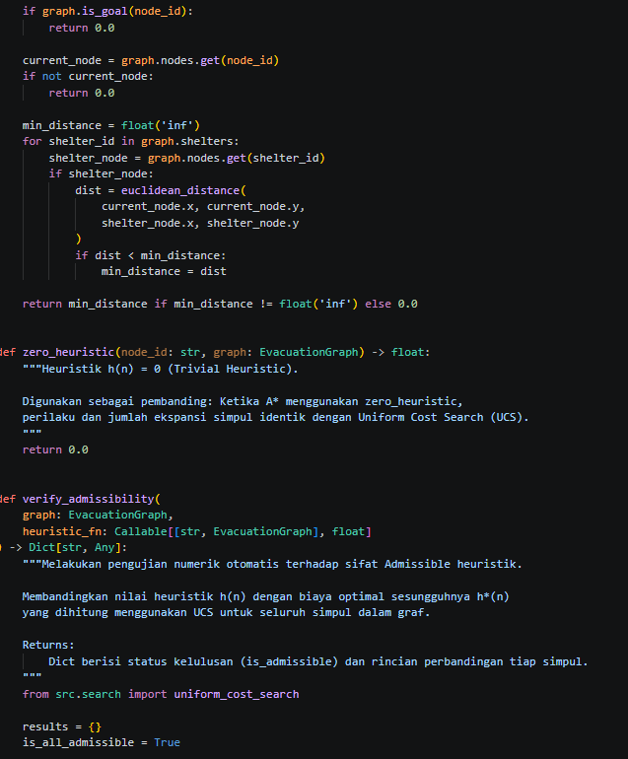
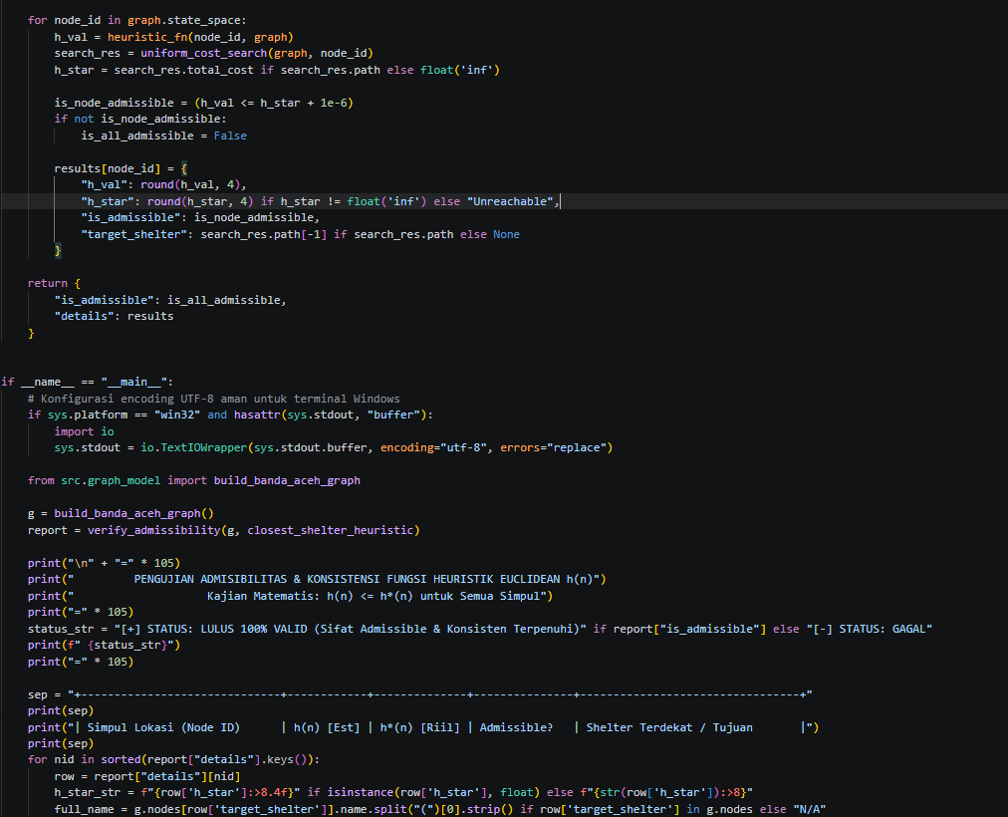
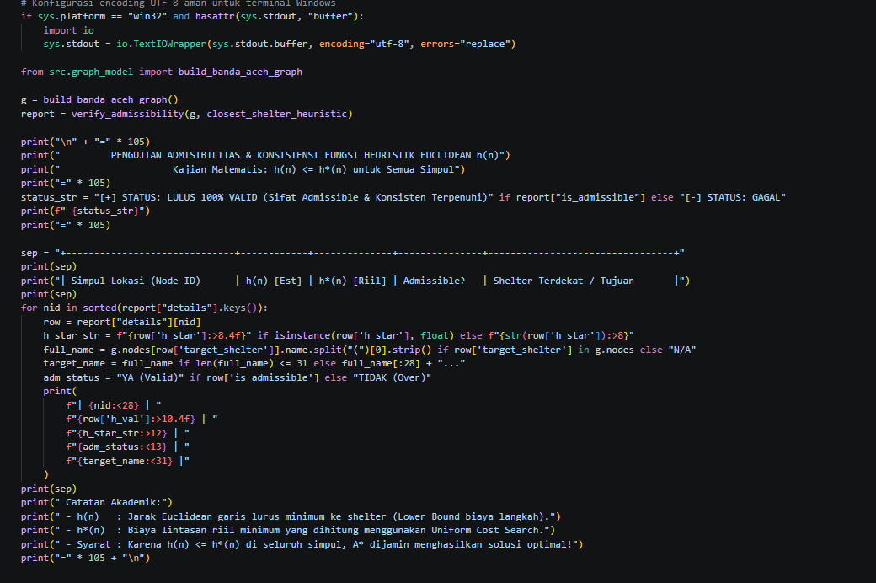
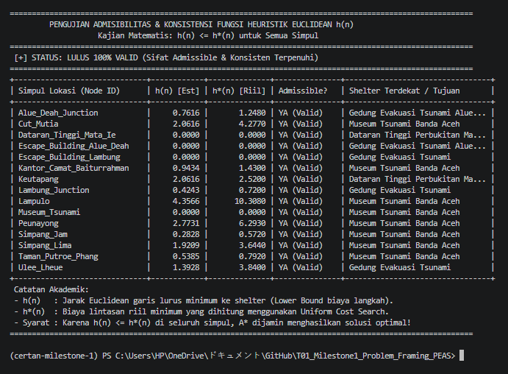

- Evaluasi Admissibility dan Konsistensi
Untuk memastikan bahwa fungsi heuristik layak digunakan dalam algoritma A*, dilakukan pengujian numerik terhadap seluruh simpul dalam graf. Pengujian ini membandingkan nilai $h\left(n\right)$ dengan biaya optimal riil $h^{*}\left(n\right)$ yang dihitung melalui Uniform Cost Search (UCS). Hasil pengujian menunjukkan bahwa seluruh simpul dalam graf memenuhi kondisi admissibility, yaitu:
$$h\left(n\right)≤h^{*}\left(n\right)$$
untuk semua node yang diuji. Dengan kata lain, tidak ada node yang memiliki estimasi heuristik melebihi biaya solusi optimalnya. Hasil pengujian menunjukkan status valid dengan keterangan:
- Status: LULUS 100% VALID
- Sifat: Admissible & Konsisten Terpenuhi
Pada tabel evaluasi heuristik, beberapa contoh hasil yang diperoleh antara lain:
- Ulee_Lheue: $h\left(n\right)=1.3928$, $h^{*}\left(n\right)=3.8400$
- Lampulo: $h\left(n\right)=4.3566$, $h^{*}\left(n\right)=10.3080$
- Peunayong: $h\left(n\right)=2.7731$, $h^{*}\left(n\right)=6.2930$
- Simpang_Jam: $h\left(n\right)=0.2828$, $h^{*}\left(n\right)=0.5720$
Semua nilai tersebut memenuhi syarat admissible karena $h\left(n\right)$ selalu lebih kecil atau sama dengan $h^{*}\left(n\right)$. Kondisi ini sangat penting karena A* Search hanya dapat dijamin menghasilkan solusi optimal apabila heuristik yang digunakan bersifat admissible dan konsisten.
- Implementasi Algoritma Pencarian
Algoritma yang diimplementasikan dalam sistem ini adalah:
- Uniform Cost Search (UCS)
- A* Search
Uniform Cost Search bekerja dengan mengeksplorasi node berdasarkan biaya aktual $g\left(n\right)$ yang paling kecil, sedangkan A* Search mengeksplorasi node berdasarkan fungsi:
$$f\left(n\right)=g\left(n\right)+h\left(n\right)$$
di mana:
- $g\left(n\right)$ = biaya aktual dari titik awal sampai node $n$
- $h\left(n\right)$ = estimasi biaya menuju shelter terdekat
Penggunaan antrean prioritas heapq pada kedua algoritma memungkinkan ekspansi node dilakukan secara efisien. Pada UCS, fokus utama adalah meminimalkan biaya nyata dari jalur yang sudah ditempuh, sedangkan pada A* Search, proses pencarian diarahkan lebih cepat karena heuristik memberi informasi tentang arah menuju tujuan. Oleh karena itu, A* Search dinilai lebih efisien dalam skenario yang besar atau kompleks.
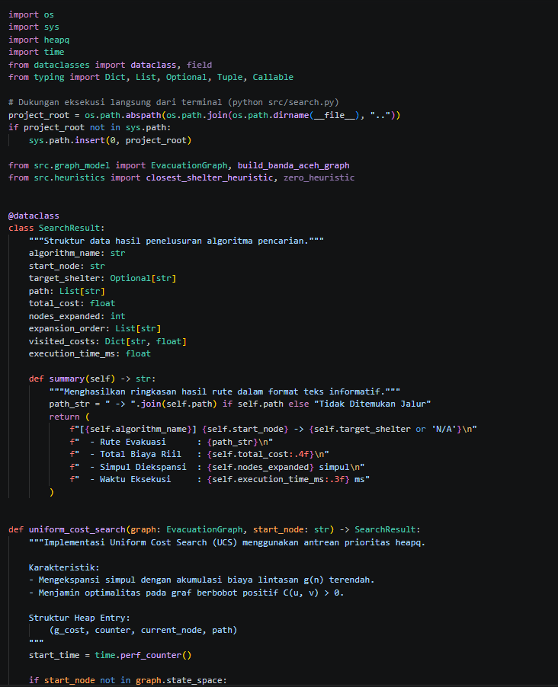
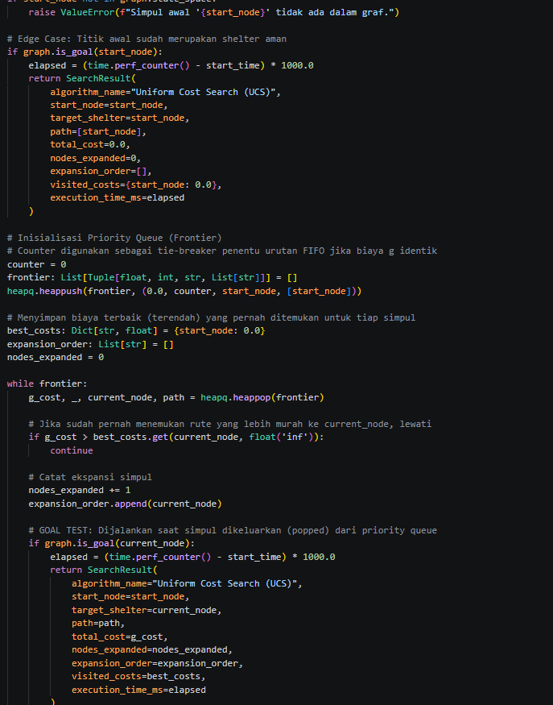
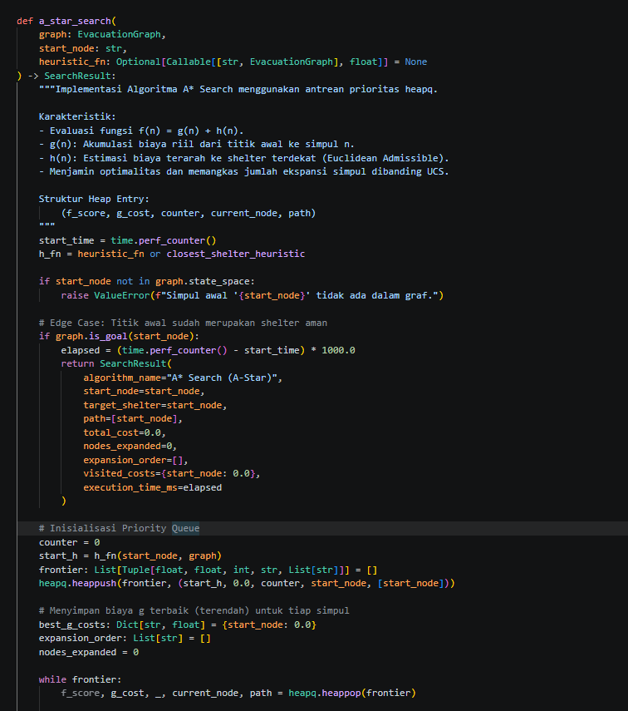
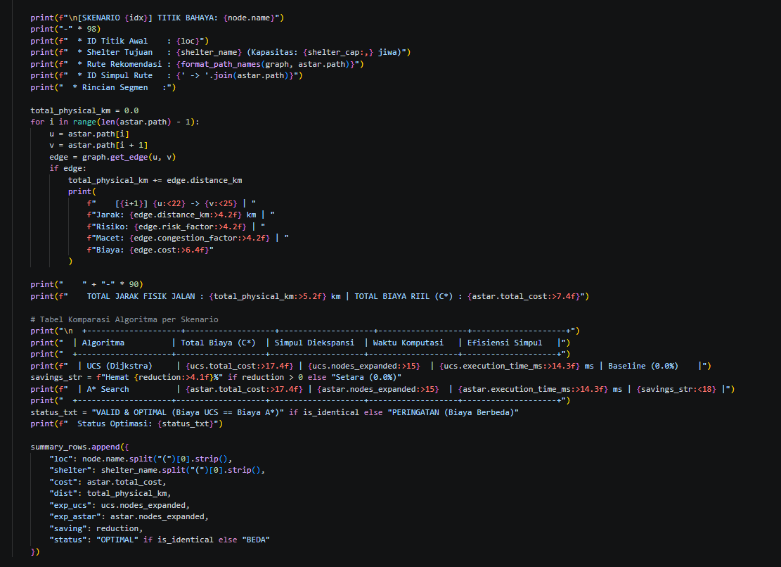

HASIL RUN:
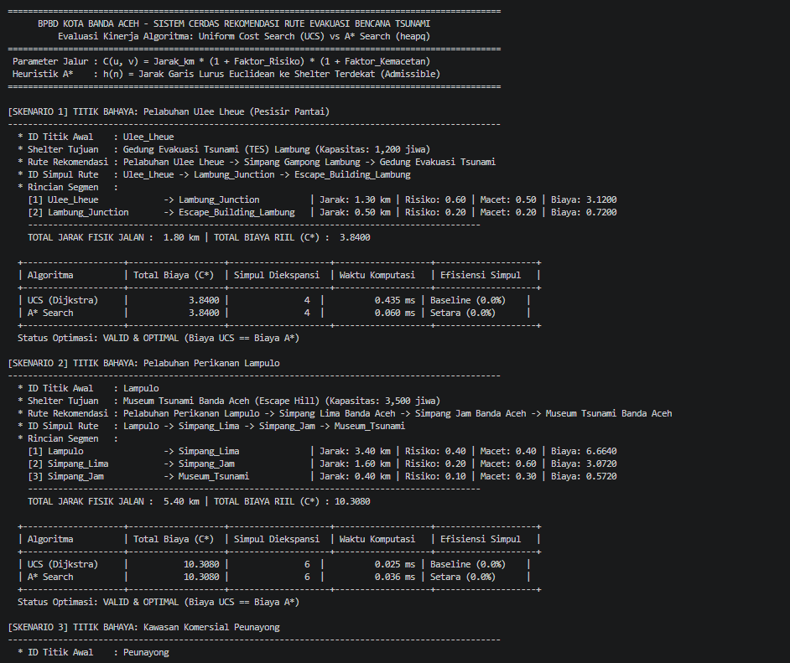
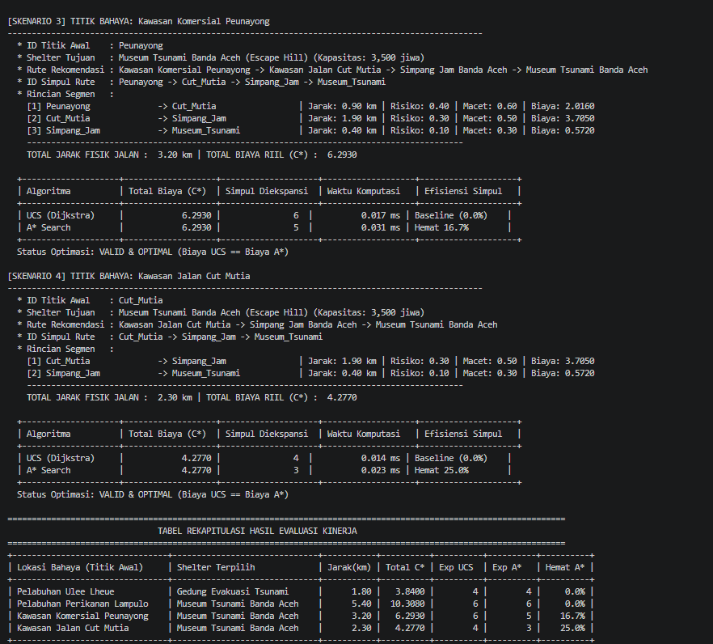
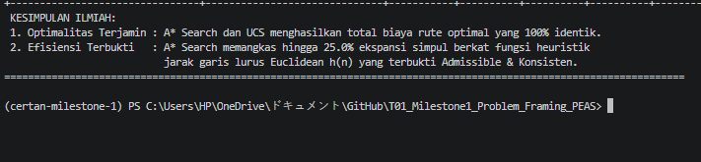

- Hasil Evaluasi Kinerja
Untuk mengevaluasi kualitas dan performa algoritma, dilakukan simulasi terhadap empat titik bahaya utama, yaitu:
- Ulee_Lheue
- Lampulo
- Peunayong
- Cut_Mutia
Setiap titik awal dibandingkan terhadap algoritma UCS dan A* Search untuk memperoleh jalur evakuasi optimal menuju shelter yang aman.
- Skenario 1: Ulee_Lheue
Titik awal Ulee_Lheue menghasilkan jalur optimal:
Ulee_Lheue →Lambung_Junction→ Escape_Building_Lambung
Total biaya riil yang dihasilkan adalah 3.8400, dengan total jarak fisik 1.80 km. Hasil evaluasi menunjukkan:
- UCS: 4 simpul diekspansi
- A*: 4 simpul diekspansi
- Total biaya: sama
- Status: optimal dan valid
- Skenario 2: Lampulo
Titik awal Lampulo menghasilkan jalur optimal:
Lampulo → Simpang_Lima → Simpang_Jam → Museum_Tsunami
Total biaya riil yang dihasilkan adalah 10.3080, dengan total jarak fisik 5.40 km. Hasil evaluasi menunjukkan:
- UCS: 6 simpul diekspansi
- A*: 6 simpul diekspansi
- Total biaya: sama
- Status: optimal dan valid
- Skenario 3: Peunayong
Titik awal Peunayong menghasilkan jalur optimal:
Peunayong → Cut_Mutia → Simpang_Jam → Museum_Tsunami
Total biaya riil yang dihasilkan adalah 6.2930, dengan total jarak fisik 3.20 km. Hasil evaluasi menunjukkan:
- UCS: 6 simpul diekspansi
- A*: 5 simpul diekspansi
- Penghematan ekspansi: 16.7%
- Status: optimal dan valid
- Skenario 4: Cut_Mutia
Titik awal Cut_Mutia menghasilkan jalur optimal:
Cut_Mutia → Simpang_Jam → Museum_Tsunami
Total biaya riil yang dihasilkan adalah 4.2770, dengan total jarak fisik 2.30 km. Hasil evaluasi menunjukkan:
- UCS: 4 simpul diekspansi
- A*: 3 simpul diekspansi
- Penghematan ekspansi: 25.0%
- Status: optimal dan valid
- Rekapitulasi Hasil Evaluasi
Berdasarkan evaluasi yang dilakukan, dapat dirangkum sebagai berikut:
Lokasi Bahaya | Shelter Tujuan | Jarak (km) | Total Biaya C* | UCS Expanded | A* Expanded | Hemat A*
Ulee_Lheue | Gedung Evakuasi Tsunami | 1.80 | 3.8400 | 4 | 4 | 0.0%
Lampulo | Museum Tsunami Banda Aceh | 5.40 | 10.3080 | 6 | 6 | 0.0%
Peunayong | Museum Tsunami Banda Aceh | 3.20 | 6.2930 | 6 | 5 | 16.7%
Cut_Mutia | Museum Tsunami Banda Aceh | 2.30 | 4.2770 | 4 | 3 | 25.0%
Dari tabel tersebut dapat disimpulkan bahwa:
- kedua algoritma menghasilkan total biaya yang sama secara numerik;
- A* Search tetap memberikan solusi optimal;
- A* Search lebih efisien karena mampu mengurangi jumlah simpul yang diekspansi;
- penghematan ekspansi mencapai 25% pada kasus Cut_Mutia dan 16.7% pada kasus Peunayong.
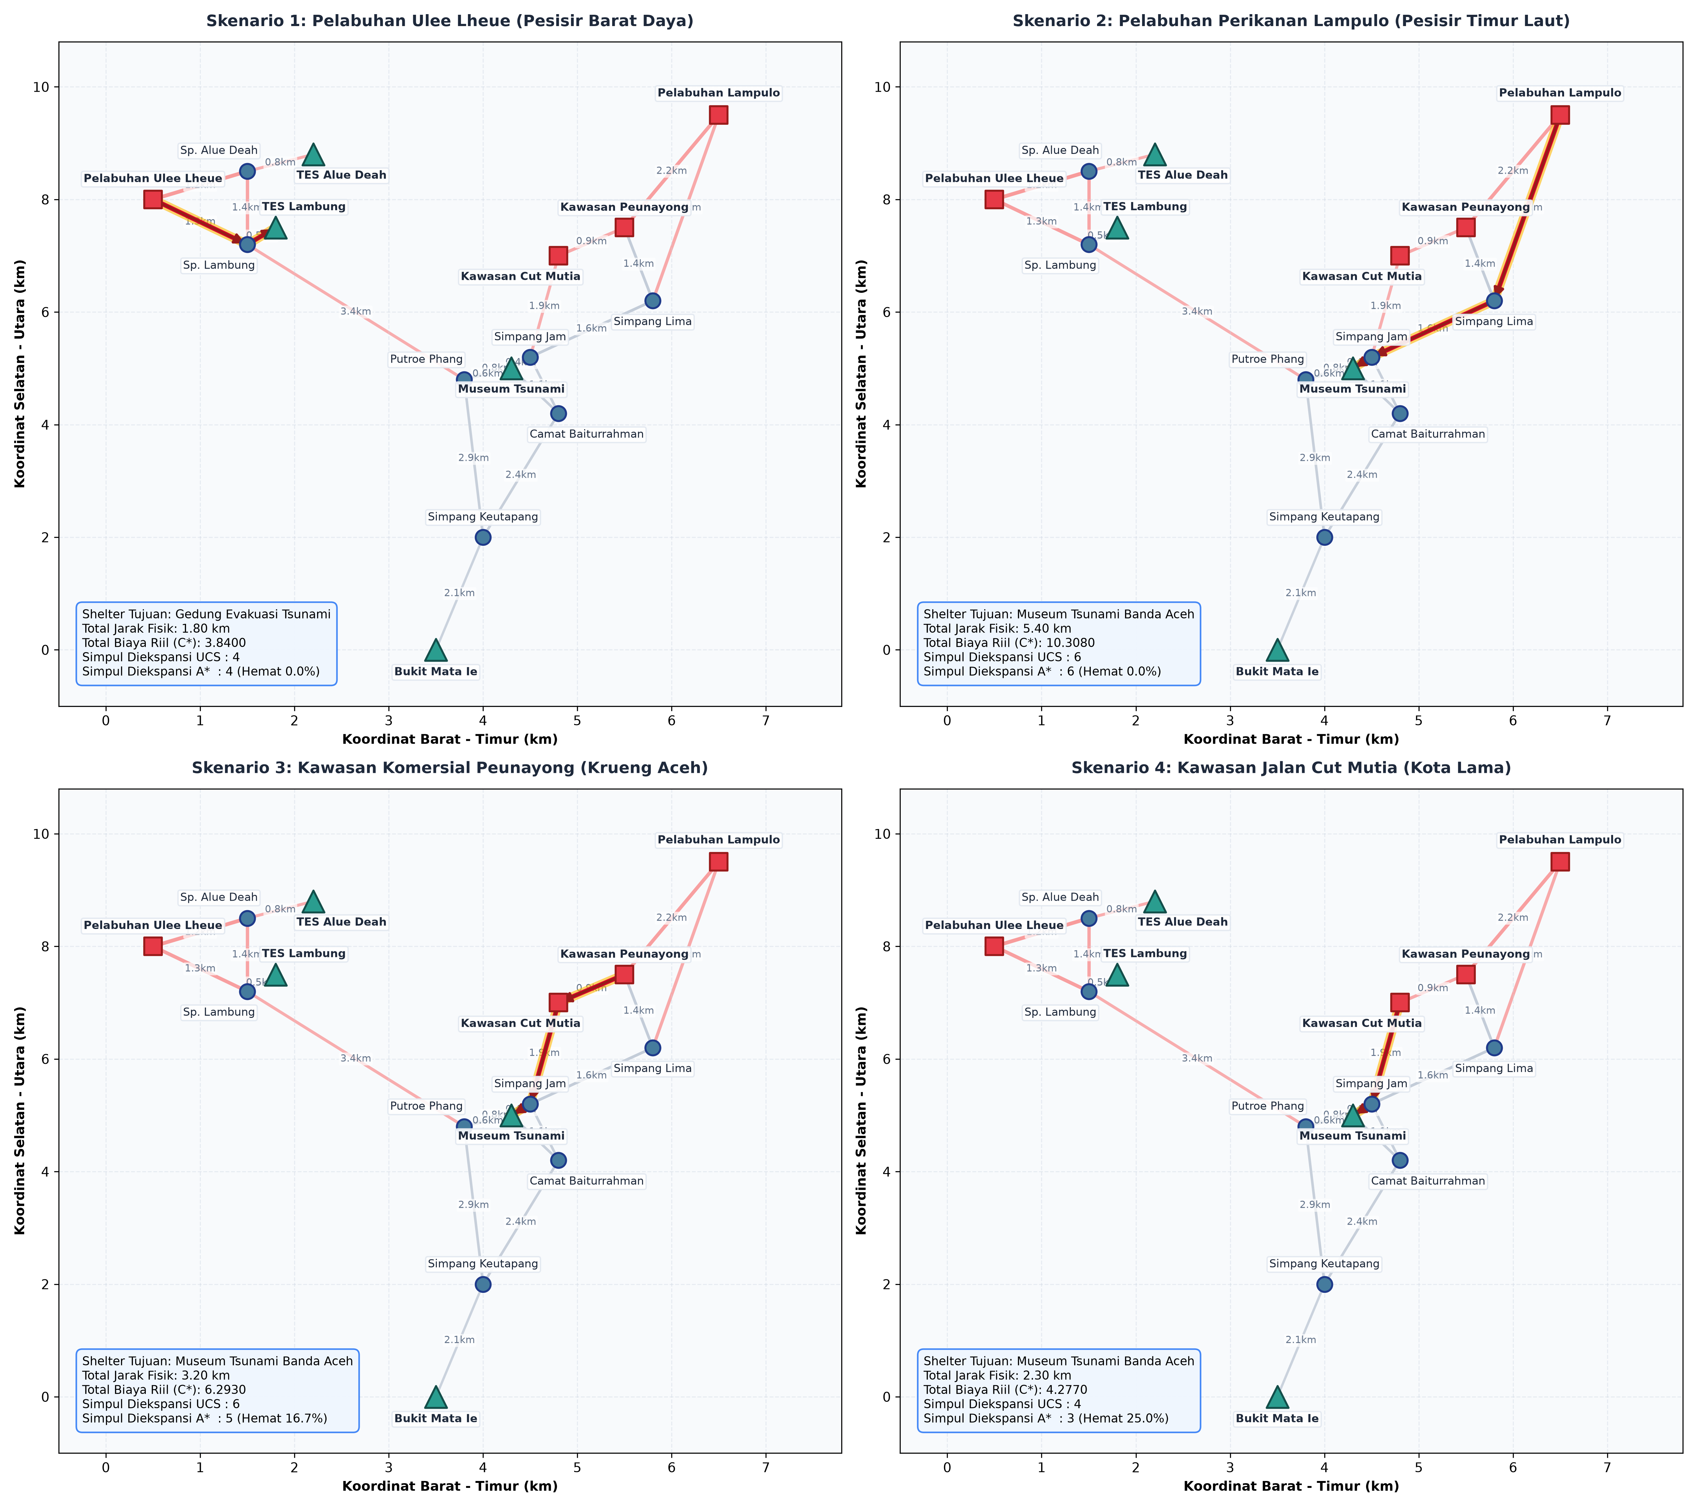
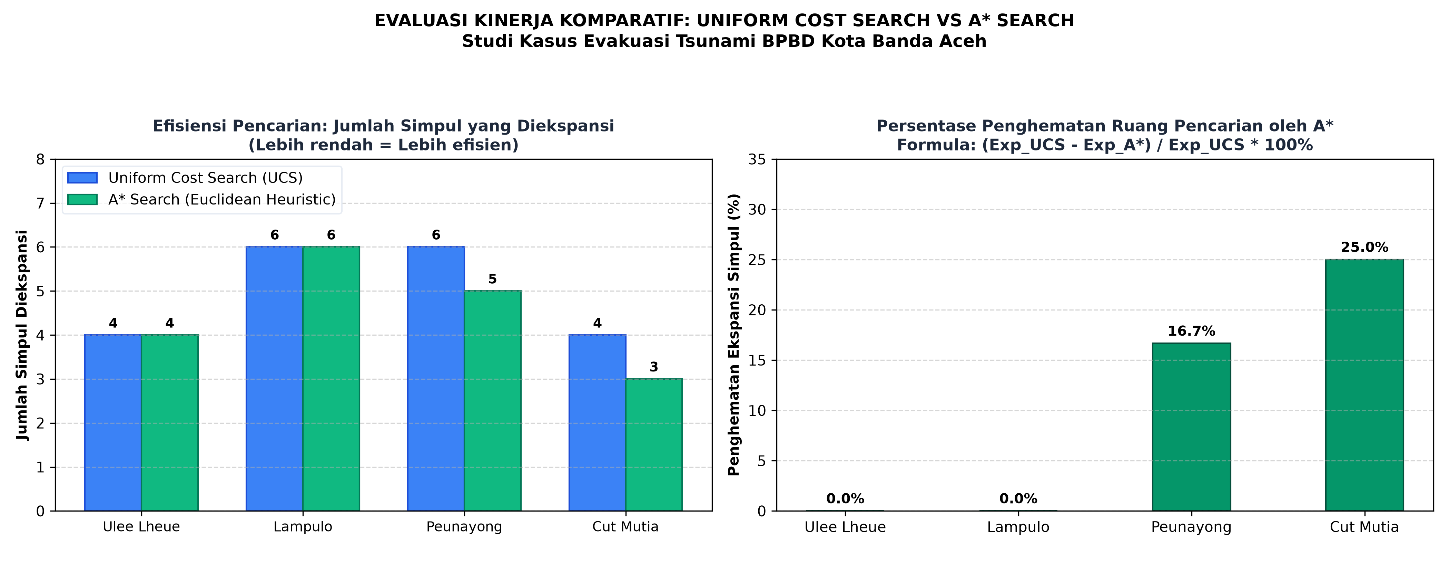

- Posisi UCS dan A* dalam Milestone 2
Hasil Milestone 1 menunjukkan bahwa UCS dan A* dapat menghasilkan biaya solusi yang sama pada empat skenario pengujian, sementara A* mengurangi jumlah simpul yang diekspansi pada beberapa skenario. Hasil tersebut digunakan sebagai baseline pencarian jalur.
Pada Milestone 2, fokus evaluasi berpindah dari pencarian satu rute menuju alokasi armada. Oleh karena itu, performa Algoritma Genetika tidak dibandingkan secara langsung dengan jumlah ekspansi UCS atau A*. Algoritma Genetika dievaluasi berdasarkan kualitas fitness, penalti constraint, waktu komputasi, dan perkembangan fitness antar generasi.

BAB 5
PEMODELAN MATEMATIS FORMAL MILESTONE 2

- Himpunan, Parameter, dan Domain
Definisikan tiga himpunan utama:
D = {1, 2, ..., n}, yaitu himpunan titik bahaya.
T = {1, 2, ..., k}, yaitu himpunan truk.
S = {1, 2, ..., m}, yaitu himpunan shelter.
Parameter yang digunakan:
qᵢ = demand atau jumlah pengungsi pada titik bahaya ke-i.
Qₜ = kapasitas truk ke-t.
Cₛ = kapasitas shelter ke-s.
τᵢₛ = waktu tempuh dari titik bahaya ke-i menuju shelter ke-s, dalam menit.
τₘₐₓ = 20 menit sebagai ambang waktu yang digunakan untuk penalti.
Data sumber saat ini memiliki empat titik bahaya dan empat shelter. Skenario kecil menggunakan dua titik bahaya, sedangkan skenario besar menggunakan sepuluh titik bahaya, dengan enam baris tambahan yang bersifat sintetis.
- Variabel Keputusan dan Representasi Kromosom
Satu kandidat solusi direpresentasikan sebagai sebuah vektor integer:
x = [s₁, s₂, ..., sₖ | t₁, t₂, ..., tₙ]
dengan keterangan:
- sₜ menunjukkan indeks shelter tujuan bagi truk ke-t.
- tᵢ menunjukkan indeks truk yang ditugaskan untuk melayani titik bahaya ke-i.
- Panjang kromosom = k + n.
Contoh kromosom:
x = [1, 0 | 0, 1, 1]
Bagian sebelum tanda | menunjukkan shelter yang dipilih oleh setiap truk. Bagian setelah tanda | menunjukkan truk yang melayani setiap titik bahaya.
- Beban Truk, Waktu, dan Demand Shelter
Beban truk ke-t dihitung berdasarkan jumlah demand dari seluruh titik bahaya yang ditugaskan kepada truk tersebut:
Lₜ = ∑ qᵢ, untuk setiap i ∈ Dₜ
dengan Dₜ merupakan himpunan titik bahaya yang ditugaskan kepada truk ke-t.
Waktu perjalanan truk ke-t dihitung dengan menjumlahkan waktu tempuh dari setiap titik bahaya yang dilayani menuju shelter tujuan truk tersebut:
Tₜ = ∑ τᵢ,ₛₜ, untuk setiap i ∈ Dₜ
Total waktu seluruh truk dihitung sebagai:
Tₜₒₜₐₗ = ∑ Tₜ
Waktu maksimum yang digunakan oleh satu truk adalah:
Tₘₐₓ = max(Tₜ)
Demand yang dialokasikan ke shelter ke-s dihitung berdasarkan total beban dari seluruh truk yang memilih shelter tersebut:
Hₛ = ∑ Lₜ, untuk setiap truk t dengan sₜ = s
Keterangan:
- Lₜ = total beban atau demand yang dibawa truk ke-t.
- Tₜ = total waktu perjalanan truk ke-t.
- Tₜₒₜₐₗ = total waktu seluruh truk.
- Tₘₐₓ = waktu perjalanan maksimum dari seluruh truk.
- Hₛ = total demand yang dialokasikan ke shelter ke-s.

- Constraint dan Penalti
Untuk menangani pelanggaran batasan, solver menggunakan mekanisme penalti. Semakin besar pelanggaran yang terjadi, semakin besar nilai penalti yang diberikan kepada kandidat solusi.
- Penalti Kapasitas Truk
Penalti kapasitas truk diberikan apabila beban truk melebihi kapasitas yang tersedia:
Pₜᵣᵤₖ = 100 × ∑ max(0, Lₜ − Qₜ)
Bobot penalti sebesar 100 diberikan untuk setiap unit demand yang melebihi kapasitas truk.
- Penalti Batas Waktu
Penalti batas waktu diberikan apabila waktu perjalanan suatu truk melebihi batas waktu evakuasi 20 menit:
P𝑤ₐₖₜᵤ = 1000 × ∑ max(0, Tₜ − 20)
Bobot penalti sebesar 1000 diberikan untuk setiap menit yang melebihi batas waktu 20 menit.
- Penalti Kapasitas Shelter
Penalti kapasitas shelter diberikan apabila total demand yang dialokasikan ke suatu shelter melebihi kapasitas shelter tersebut:
Pₛₕₑₗₜₑᵣ = 50 × ∑ max(0, Hₛ − Cₛ)
Bobot penalti sebesar 50 diberikan untuk setiap unit demand yang melebihi kapasitas shelter.
- Total Penalti
Total penalti merupakan penjumlahan dari seluruh jenis penalti:
P = Pₜᵣᵤₖ + P𝑤ₐₖₜᵤ + Pₛₕₑₗₜₑᵣ
Dengan demikian, kandidat solusi yang melanggar kapasitas truk, batas waktu, atau kapasitas shelter akan memperoleh nilai penalti yang lebih besar.
- Objective Function dan Fitness
- Objective Function
Fungsi objektif yang digunakan dalam implementasi adalah:
J(x) = Tₜₒₜₐₗ + Tₘₐₓ + P
Fungsi tersebut terdiri dari tiga komponen utama, yaitu total waktu perjalanan, waktu maksimum perjalanan suatu truk, dan total penalti akibat pelanggaran constraint. Tujuan optimasi adalah meminimalkan nilai J(x). Semakin kecil nilai objective, semakin baik kualitas kandidat solusi.
- Fitness Function
Karena Algoritma Genetika digunakan untuk memaksimalkan nilai fitness, objective dikonversikan menjadi fitness dengan rumus:
F(x) = 1 / (J(x) + 10⁻⁶)
Konstanta kecil 10⁻⁶ digunakan untuk mencegah terjadinya pembagian dengan nol. Dengan fungsi tersebut, kandidat solusi dengan nilai objective yang lebih kecil akan menghasilkan nilai fitness yang lebih besar. Sebaliknya, kandidat solusi dengan objective yang besar akan menghasilkan fitness yang lebih kecil. Solusi yang melanggar kapasitas atau batas waktu tidak langsung dihapus dari populasi, tetapi diberikan penalti sehingga nilai fitness-nya menjadi lebih rendah.
Jika waktu perjalanan tidak terjangkau atau bernilai tak hingga, solver memberikan nilai fitness minimum, yaitu:
F(x) = 10⁻⁹
Dalam analisis hasil, perlu dibedakan antara fitness terbaik dan solusi feasible, yaitu solusi yang tidak memiliki pelanggaran constraint.
- Contoh Perhitungan Fitness
Contoh berikut menggunakan matriks sintetis kecil untuk menjelaskan mekanisme perhitungan fitness.
Titik Bahaya | Shelter A | Shelter B | Demand
Danger A | 5 menit | 12 menit | 70
Danger B | 14 menit | 9 menit | 60

Misalkan digunakan kromosom:
x = [0, 1 | 0, 1]
Artinya:
- Truk pertama memilih Shelter A.
- Truk kedua memilih Shelter B.
- Danger A ditugaskan kepada truk pertama.
- Danger B ditugaskan kepada truk kedua.

- Menghitung Total Waktu
Danger A menuju Shelter A membutuhkan waktu 5 menit, sedangkan Danger B menuju Shelter B membutuhkan waktu 9 menit.
Maka:
Tₜₒₜₐₗ = 5 + 9 = 14 menit
- Menghitung Waktu Maksimum
Waktu perjalanan masing-masing truk adalah:
- Truk 1 = 5 menit
- Truk 2 = 9 menit
Sehingga:
Tₘₐₓ = max(5, 9) = 9 menit
- Menghitung Penalti
Masing-masing truk membawa demand:
- Truk 1 = 70 orang
- Truk 2 = 60 orang
Jika kapasitas truk mencukupi dan tidak terdapat pelanggaran batas waktu maupun kapasitas shelter, maka:
P = 0
- Menghitung Objective
Dengan rumus:
J(x) = Tₜₒₜₐₗ + Tₘₐₓ + P
diperoleh:
J(x) = 14 + 9 + 0
J(x) = 23
- Menghitung Fitness
Fitness dihitung dengan:
F(x) = 1 / (J(x) + 10⁻⁶)
Sehingga:
F(x) = 1 / (23 + 10⁻⁶)
F(x) ≈ 0,043478
Dengan demikian, kandidat solusi tersebut memiliki objective sebesar 23 dan fitness sekitar 0,043478.
- Hubungan Milestone 1 dan Milestone 2
Milestone 1 menjawab pertanyaan "jalur mana yang dipilih?", sedangkan Milestone 2 menjawab pertanyaan "bagaimana titik bahaya dialokasikan kepada armada dan shelter dengan mempertimbangkan constraint?"
Pada Milestone 1, fokus utama adalah pencarian jalur dari titik bahaya menuju shelter dengan menggunakan algoritma Uniform Cost Search (UCS) dan A*. Algoritma tersebut mencari jalur dengan biaya minimum berdasarkan model graf yang telah dibangun.
Pada Milestone 2, fokus permasalahan diperluas menjadi optimasi alokasi sumber daya. Algoritma Genetika digunakan untuk menentukan kombinasi penugasan titik bahaya kepada truk dan pemilihan shelter dengan mempertimbangkan:
- Demand pada setiap titik bahaya.
- Kapasitas setiap truk.
- Kapasitas setiap shelter.
- Waktu tempuh menuju shelter.
- Batas waktu evakuasi 20 menit.
- Penalti terhadap pelanggaran constraint.
Dengan demikian, kedua milestone menyelesaikan submasalah yang berbeda dalam satu domain evakuasi tsunami. Milestone 1 berfokus pada pencarian jalur, sedangkan Milestone 2 berfokus pada optimasi alokasi armada.

BAB 6

DESAIN dan IMPLEMENTASI GENETIC ALGORITHM

- Arsitektur Modul
Implementasi Milestone 2 dibagi menjadi beberapa modul yang memiliki fungsi berbeda. Pembagian modul dilakukan agar proses pemuatan data, perhitungan fitness, proses algoritma genetika, pengujian, dan visualisasi dapat dikelola secara terpisah.
Modul | Tanggung Jawab
src/data_loader.py | Memuat matriks waktu dan jarak, demand, kapasitas, serta ID titik bahaya dan shelter.
data/distance_matrix.json | Menyimpan matriks waktu dan jarak serta parameter input yang digunakan oleh solver.
src/ga_solver.py | Membentuk kromosom, menghitung fitness, menjalankan operator Algoritma Genetika, dan melakukan decoding solusi.
src/benchmark.py | Menjalankan benchmark pada beberapa skenario dan menyimpan hasil eksperimen.
tests/test_solver.py | Menguji encoding, fitness, penalti, operator Algoritma Genetika, edge case, dan proses decoding.
src/visualize_map.py | Menghasilkan visualisasi hasil assignment atau rute berdasarkan hasil perhitungan solver.
Arsitektur tersebut memungkinkan setiap bagian sistem diuji secara terpisah. Data masukan terlebih dahulu diproses oleh modul data loader, kemudian digunakan oleh solver Algoritma Genetika untuk membentuk dan mengevaluasi kandidat solusi. Hasil dari proses optimasi selanjutnya dapat digunakan untuk benchmark dan visualisasi.
- Alur Algoritma Genetika
Proses implementasi Algoritma Genetika pada Milestone 2 dilakukan melalui beberapa tahapan. Setiap tahapan bertujuan untuk menghasilkan kandidat solusi yang semakin baik berdasarkan nilai fitness.
Tahapan utama implementasi adalah sebagai berikut:
- Membentuk populasi awal
Sistem membangkitkan sejumlah kromosom secara acak sesuai dengan ukuran populasi yang telah ditentukan. Setiap kromosom merepresentasikan kemungkinan alokasi truk, titik bahaya, dan shelter.
- Menghitung fitness setiap individu
Setiap kromosom dievaluasi berdasarkan total waktu perjalanan, waktu maksimum truk, serta penalti akibat pelanggaran kapasitas truk, batas waktu, dan kapasitas shelter.
- Memilih parent menggunakan tournament selection
Beberapa individu dipilih secara acak sebagai kandidat. Individu dengan nilai fitness terbaik dari kandidat tersebut dipilih sebagai parent.
- Melakukan crossover satu titik
Dua parent dikombinasikan menggunakan satu titik potong. Bagian kromosom dari kedua parent kemudian ditukar untuk menghasilkan individu baru atau child.
- Melakukan mutasi
Setiap gen memiliki kemungkinan untuk mengalami perubahan berdasarkan nilai mutation rate. Mutasi dilakukan dengan tetap mempertahankan nilai gen pada domain yang valid.
- Menerapkan elitisme
Beberapa individu dengan fitness terbaik dipertahankan secara langsung ke generasi berikutnya. Dengan demikian, solusi terbaik yang telah ditemukan tidak hilang akibat proses crossover atau mutasi.
- Mengulangi proses sampai jumlah generasi tercapai
Proses evaluasi, seleksi, crossover, mutasi, dan elitisme dilakukan berulang hingga jumlah generasi yang telah ditentukan tercapai.
- Mengembalikan kromosom terbaik dan riwayat fitness
Setelah seluruh generasi selesai diproses, sistem mengembalikan kromosom terbaik yang ditemukan beserta nilai fitness dan riwayat perkembangan fitness pada setiap generasi.
- Pseudocode Algoritma Genetika
Berikut adalah pseudocode yang menggambarkan proses utama Algoritma Genetika pada sistem:
- Populasi ← inisialisasi populasi
- Best overall ← belum ada
- Untuk setiap generasi:
- Evaluasi fitness seluruh kromosom.
- Perbarui best overall jika ditemukan individu dengan fitness lebih baik.
- Simpan best fitness ke dalam history.
- Salin individu elit ke populasi baru.
- Selama populasi baru belum penuh:
- Parent 1 ← tournament selection.
- Parent 2 ← tournament selection.
- Child ← crossover.
- Lakukan mutasi terhadap child.
- Tambahkan child ke populasi baru.
- Populasi ← populasi baru.
- Kembalikan best overall dan history.
Pseudocode tersebut menunjukkan bahwa proses Algoritma Genetika berlangsung secara iteratif. Populasi awal akan mengalami proses seleksi dan reproduksi pada setiap generasi. Elitisme digunakan untuk memastikan individu terbaik tetap dipertahankan, sedangkan crossover dan mutasi digunakan untuk menghasilkan variasi solusi baru.
- Operator Genetic Algorithm
Pada implementasi Milestone 2 digunakan beberapa operator utama dalam Algoritma Genetika, yaitu tournament selection, crossover satu titik, mutasi, dan elitisme.
- Tournament Selection
Tournament selection digunakan untuk memilih parent dari populasi. Beberapa individu dipilih secara acak sebagai kandidat dalam sebuah tournament. Dari kandidat tersebut, individu dengan nilai fitness paling tinggi dipilih sebagai parent.
Metode ini memberikan peluang kepada individu dengan fitness tinggi untuk berkembang biak, tetapi tetap mempertahankan unsur acak sehingga keragaman populasi dapat dipertahankan.
- Crossover Satu Titik
Crossover satu titik digunakan untuk menggabungkan informasi dari dua parent. Sistem menentukan satu titik potong pada kromosom, kemudian bagian kromosom dari kedua parent dikombinasikan untuk menghasilkan child. Pada konfigurasi benchmark, crossover dilakukan dengan probabilitas 0,8.
- Mutasi
Mutasi digunakan untuk memberikan variasi baru pada populasi. Setiap gen diperiksa berdasarkan nilai mutation rate. Jika gen terpilih untuk mengalami mutasi, nilai gen tersebut diubah menjadi nilai lain yang masih berada dalam domain yang valid. Pada konfigurasi benchmark, mutation rate yang digunakan adalah 0,1.
Gen yang merepresentasikan shelter akan diubah menggunakan indeks shelter yang tersedia, sedangkan gen yang merepresentasikan assignment titik bahaya akan diubah menggunakan indeks truk yang tersedia.
- Elitisme
Elitisme digunakan untuk mempertahankan sejumlah individu terbaik dari suatu generasi agar langsung masuk ke generasi berikutnya. Pada konfigurasi benchmark digunakan 2 individu elit. Dengan mekanisme tersebut, individu terbaik tidak akan hilang akibat proses crossover maupun mutasi.
Elitisme juga menyebabkan nilai best fitness dari satu generasi ke generasi berikutnya tidak mengalami penurunan pada implementasi ini. Namun, Algoritma Genetika tidak menjamin ditemukannya solusi optimum global. GA merupakan metode pencarian stokastik sehingga hasil konvergensi dapat bergantung pada konfigurasi parameter, seed acak, representasi kromosom, dan data yang digunakan.

- Struktur Implementasi dan Reproduksibilitas
Eksperimen dilakukan dari root repository dengan menggunakan perintah berikut.
Sinkronisasi dependency:
uv sync
Menjalankan seluruh pengujian:
uv run pytest -v
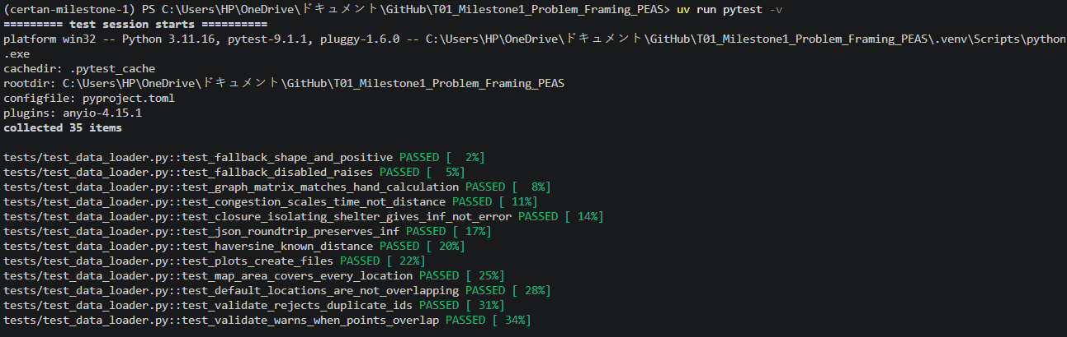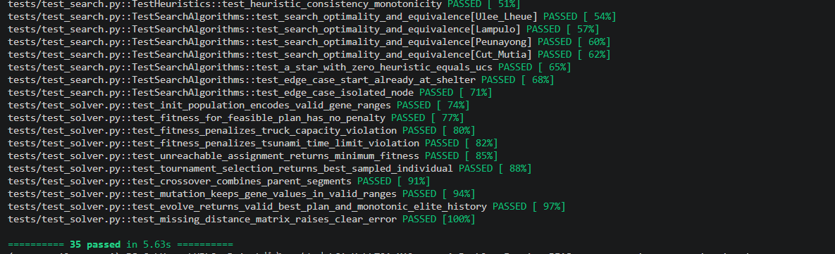
Menjalankan benchmark:
uv run python -m src.benchmark
Perintah tersebut digunakan untuk memastikan dependency telah tersedia, menjalankan pengujian otomatis, serta menjalankan eksperimen benchmark Algoritma Genetika.
Artefak hasil benchmark yang digunakan dalam analisis adalah:
- output/benchmark_results.json
HASIL RUN:
"source_matrix": "C:\\Users\\HP\\OneDrive\\\u30c9\u30ad\u30e5\u30e1\u30f3\u30c8\\GitHub\\T01_Milestone1_Problem_Framing_PEAS\\data\\distance_matrix.json",
"source": "osm",
"seed": 42,
"population_size": 50,
"generations": 50,
"truck_capacity": 600,
"note": "The large scenario includes synthetic danger rows because the source matrix contains fewer than ten danger locations. Source coordinates and demand values also require verification before operational interpretation; synthetic results are for scale testing, not real-location route claims.",
"results": [
{
"scenario": "Kecil",
"num_trucks": 3,
"num_dangers": 2,
"num_shelters": 4,
"synthetic_dangers": 0,
"repeats": 3,
"runtime_seconds": [
0.02668749999429565,
0.018820099998265505,
0.016554999994696118
],
"mean_runtime_seconds": 0.020687533329085756,
"stdev_runtime_seconds": 0.005318117100465629,
"best_fitness_by_trial": [
0.19288780164739058,
0.19288780164739058,
0.19288780164739058
],
"mean_best_fitness": 0.19288780164739058,
"mean_fitness_by_generation": [
0.19288780164739058,
0.19288780164739058,
0.19288780164739058,
0.19288780164739058,
0.19288780164739058,
0.19288780164739058,
0.19288780164739058,
0.19288780164739058,
0.19288780164739058,
0.19288780164739058,
0.19288780164739058,
0.19288780164739058,
0.19288780164739058,
0.19288780164739058,
0.19288780164739058,
0.19288780164739058,
0.19288780164739058,
0.19288780164739058,
0.19288780164739058,
0.19288780164739058,
0.19288780164739058,
0.19288780164739058,
0.19288780164739058,
0.19288780164739058,
0.19288780164739058,
0.19288780164739058,
0.19288780164739058,
0.19288780164739058,
0.19288780164739058,
0.19288780164739058,
0.19288780164739058,
0.19288780164739058,
0.19288780164739058,
0.19288780164739058,
0.19288780164739058,
0.19288780164739058,
0.19288780164739058,
0.19288780164739058,
0.19288780164739058,
0.19288780164739058,
0.19288780164739058,
0.19288780164739058,
0.19288780164739058,
0.19288780164739058,
0.19288780164739058,
0.19288780164739058,
0.19288780164739058,
0.19288780164739058,
0.19288780164739058,
0.19288780164739058
]
},
{
"scenario": "Besar",
"num_trucks": 15,
"num_dangers": 10,
"num_shelters": 4,
"synthetic_dangers": 6,
"repeats": 3,
"runtime_seconds": [
0.05692540000018198,
0.04757570000947453,
0.0519163999997545
],
"mean_runtime_seconds": 0.05213916666980367,
"stdev_runtime_seconds": 0.004678829043791012,
"best_fitness_by_trial": [
0.030233452834029877,
0.030246614363196412,
0.030233452834029877
],
"mean_best_fitness": 0.030237840010418723,
"mean_fitness_by_generation": [
0.0048044786849037015,
0.008164436729363792,
0.013250254078131818,
0.01778951237169236,
0.01778951237169236,
0.01936924057154211,
0.020806332806866057,
0.021285938183636995,
0.022725586448966346,
0.02515368809317563,
0.02688489653470336,
0.027246710782048784,
0.02740798712411364,
0.02740798712411364,
0.028035414204781988,
0.02912544541058662,
0.02912544541058662,
0.02912544541058662,
0.029263589696459997,
0.029642132074018116,
0.029642132074018116,
0.029642132074018116,
0.029642132074018116,
0.029642132074018116,
0.029642132074018116,
0.029660079441816607,
0.029660079441816607,
0.029660079441816607,
0.02970908960317778,
0.02970908960317778,
0.02970908960317778,
0.02970908960317778,
0.03006543021628158,
0.03006543021628158,
0.03006543021628158,
0.03006543021628158,
0.030237840010418723,
0.030237840010418723,
0.030237840010418723,
0.030237840010418723,
0.030237840010418723,
0.030237840010418723,
0.030237840010418723,
0.030237840010418723,
0.030237840010418723,
0.030237840010418723,
0.030237840010418723,
0.030237840010418723,
0.030237840010418723,
0.030237840010418723
]
}
]
}
Berisi hasil benchmark dalam format JSON.

- output/benchmark_runtime.png
HASIL RUN:

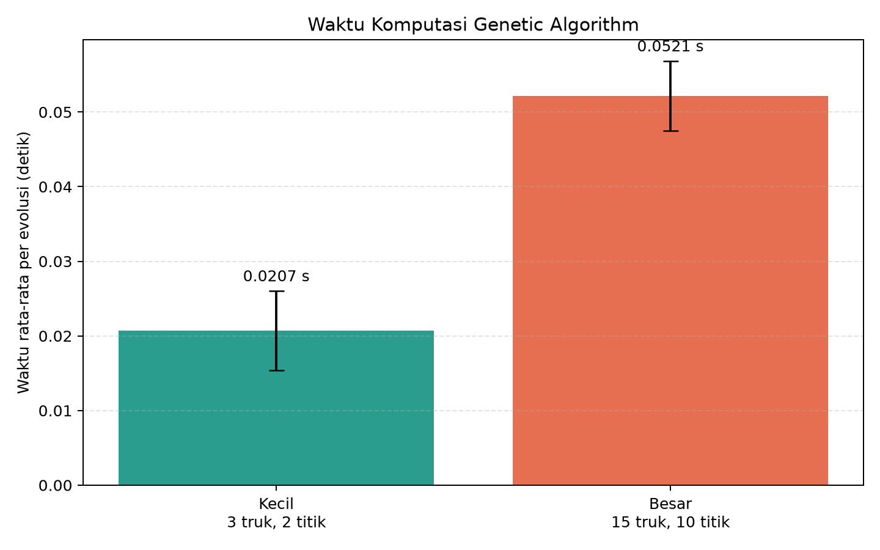
Berisi grafik perbandingan waktu komputasi pada skenario benchmark.
- output/benchmark_convergence.png
HASIL RUN:

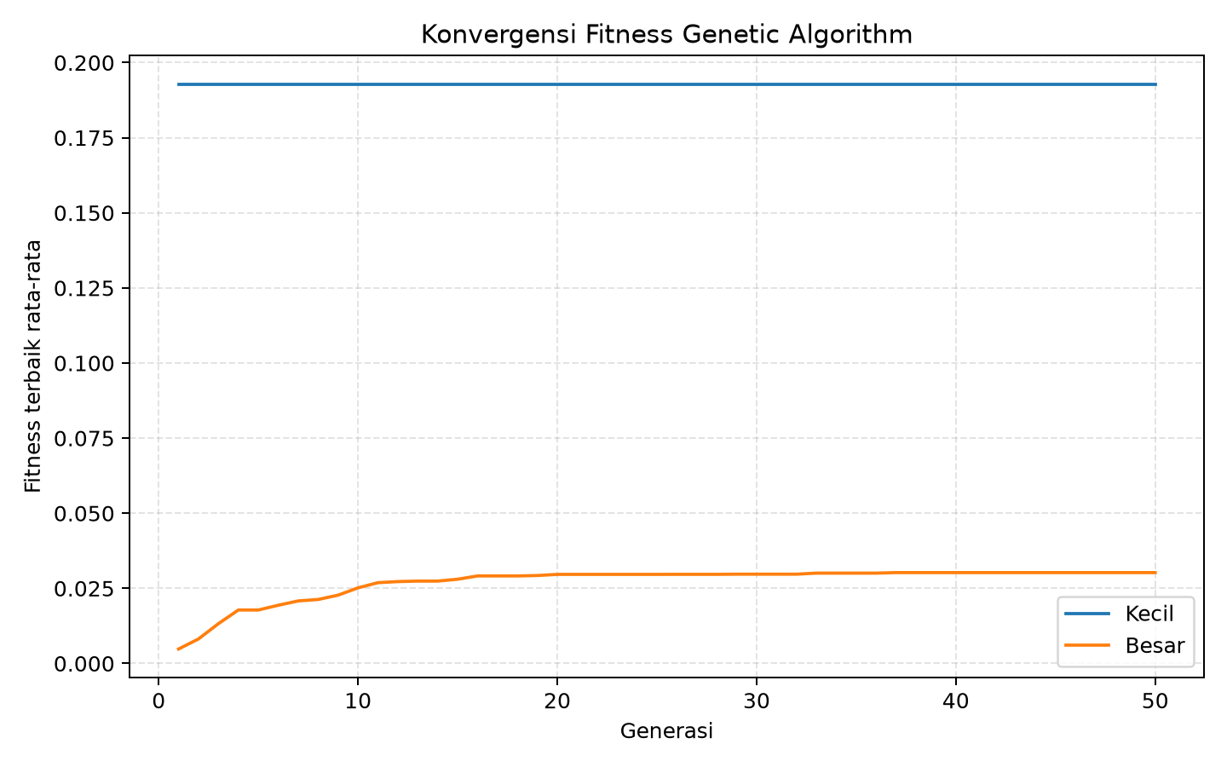
Berisi grafik perkembangan atau konvergensi fitness selama proses evolusi.
Dengan struktur tersebut, eksperimen dapat dijalankan kembali menggunakan repository dan konfigurasi yang sama. Hasil pengujian dan benchmark dapat digunakan sebagai bukti bahwa implementasi solver berjalan sesuai dengan rancangan yang telah ditentukan.
- Konfigurasi Eksperimen
Konfigurasi yang digunakan pada benchmark Milestone 2 adalah sebagai berikut:
Parameter | Nilai
Jumlah populasi | 50 individu
Jumlah generasi | 50 generasi
Mutation rate | 0,1
Probabilitas crossover | 0,8
Tournament size | 5
Jumlah elitisme | 2 individu
Jumlah pengulangan | 3 kali
Seed | 42, 43, dan 44
Kapasitas truk | 600
Skenario kecil | 3 truk dan 2 titik bahaya
Skenario besar | 15 truk dan 10 titik bahaya
Jumlah shelter | 4 shelter
Titik sintetis pada skenario besar | 6 titik
Penggunaan beberapa seed dilakukan agar hasil eksperimen tidak hanya bergantung pada satu kondisi pembangkitan populasi secara acak. Setiap trial menggunakan seed yang berbeda, yaitu 42, 43, dan 44.
- Alur Data Sistem
Secara umum, alur data pada implementasi Milestone 2 dapat dijelaskan sebagai berikut:
- Data input: Sistem membaca data titik bahaya, shelter, demand, kapasitas, serta matriks waktu dan jarak.
- Data loader: Data diproses melalui modul data_loader.py sehingga dapat digunakan oleh solver.
- Pembentukan kromosom: Solver membentuk kromosom berdasarkan jumlah truk dan jumlah titik bahaya.
- Evaluasi fitness: Setiap kromosom dihitung berdasarkan waktu perjalanan, waktu maksimum, serta penalti constraint.
- Proses Algoritma Genetika: Populasi mengalami proses tournament selection, crossover, mutasi, dan elitisme.
- Pemilihan solusi terbaik: Sistem menyimpan kromosom dengan nilai fitness terbaik selama proses evolusi.
- Decoding: Kromosom terbaik diterjemahkan menjadi informasi mengenai truk, titik bahaya yang dilayani, shelter tujuan, demand, dan estimasi waktu.
- Benchmark dan visualisasi: Hasil eksperimen disimpan dan digunakan untuk membuat tabel serta grafik benchmark.

- Hasil Implementasi
Implementasi solver Algoritma Genetika berhasil menjalankan proses optimasi pada dua skenario, yaitu skenario kecil dan skenario besar. Pada skenario kecil digunakan 3 truk dan 2 titik bahaya, sedangkan pada skenario besar digunakan 15 truk dan 10 titik bahaya. Skenario besar menggunakan enam titik tambahan yang bersifat sintetis. Oleh karena itu, hasil benchmark pada skenario besar digunakan terutama untuk melihat perilaku komputasi ketika ukuran masalah diperbesar, bukan sebagai representasi kondisi lapangan sebenarnya. Hasil benchmark menunjukkan bahwa sistem mampu menjalankan proses evolusi pada kedua skenario dan menghasilkan nilai fitness serta waktu komputasi yang dapat diukur.

BAB 7

KESIMPULAN dan SARAN
- Kesimpulan
Berdasarkan proses pemodelan, implementasi, pengujian, dan analisis yang telah dilakukan pada Milestone 2, dapat disimpulkan bahwa Algoritma Genetika (Genetic Algorithm/GA) berhasil diterapkan sebagai pendekatan untuk menyelesaikan permasalahan alokasi armada evakuasi tsunami di Kota Banda Aceh. Permasalahan dimodelkan sebagai submasalah keputusan yang mempertimbangkan penugasan titik bahaya kepada truk serta pemilihan shelter tujuan dengan memperhatikan beberapa batasan operasional.
Model matematis yang digunakan telah mendefinisikan himpunan titik bahaya, truk, dan shelter beserta parameter demand, kapasitas truk, kapasitas shelter, dan waktu tempuh. Representasi solusi menggunakan kromosom yang terdiri dari bagian pemilihan shelter untuk setiap truk dan bagian penugasan truk untuk setiap titik bahaya. Fungsi objective mempertimbangkan total waktu perjalanan, waktu maksimum truk, serta penalti akibat pelanggaran kapasitas truk, batas waktu evakuasi 20 menit, dan kapasitas shelter.
Implementasi Genetic Algorithm terdiri dari beberapa tahapan utama, yaitu pembentukan populasi awal, evaluasi fitness, tournament selection, crossover satu titik, mutasi, dan elitisme. Elitisme digunakan untuk mempertahankan individu terbaik sehingga nilai fitness terbaik tidak menurun dari satu generasi ke generasi berikutnya. Hasil pengujian menunjukkan bahwa operator Genetic Algorithm dapat berjalan sesuai dengan rancangan dan menghasilkan kromosom yang tetap berada pada domain yang telah ditentukan.
Pengujian otomatis juga menunjukkan bahwa modul yang dikembangkan dapat menangani berbagai kondisi yang diuji, termasuk pengujian encoding kromosom, perhitungan fitness, penalti kapasitas truk, penalti batas waktu, kondisi jalur yang tidak terjangkau, tournament selection, crossover, mutasi, elitisme, proses decoding, serta kesalahan ketika file input tidak ditemukan. Berdasarkan hasil pengujian terakhir, seluruh 35 test berhasil dijalankan tanpa kegagalan.
Pada pengujian benchmark, sistem diuji menggunakan dua skenario, yaitu skala kecil dengan 3 truk dan 2 titik bahaya serta skala besar dengan 15 truk dan 10 titik bahaya. Masing-masing skenario dijalankan sebanyak tiga kali dengan populasi 50 individu dan 50 generasi. Rata-rata waktu komputasi yang diperoleh adalah 0,0207 detik untuk skala kecil dan 0,0521 detik untuk skala besar. Hasil tersebut menunjukkan bahwa implementasi mampu menjalankan proses optimasi pada kedua ukuran masalah yang diuji dalam waktu komputasi yang relatif singkat pada lingkungan pengujian.
- Saran
Berdasarkan hasil implementasi dan pengujian, beberapa pengembangan yang dapat dilakukan adalah:
- Memverifikasi data titik bahaya, demand, kapasitas truk, dan kapasitas shelter agar hasil optimasi lebih sesuai dengan kondisi nyata.
- Mengembangkan kromosom agar dapat mempertimbangkan urutan kunjungan truk, sehingga model dapat menggambarkan rute evakuasi dengan lebih lengkap.
- Melakukan pengujian parameter GA seperti mutation rate, jumlah populasi, dan jumlah generasi untuk melihat pengaruhnya terhadap hasil optimasi.
- Menampilkan status kelayakan solusi, sehingga dapat diketahui apakah solusi terbaik masih memiliki pelanggaran kapasitas atau batas waktu.

